BAB 2

TINJAUAN PUSTAKA
  - Perubahan Iklim
Suhu rata-rata bumi mulai memanas sejak dimulainya era Revolusi Industri pada 1880, hingga 2015. Pada periode tersebut, rata-rata suhu permukaan bumi secara global sudah naik 0,9 derajat celcius. Hingga 2020 mendatang rata-rata kenaikan temperatur bumi bisa mencapai 1 derajat celcius (Henderson, 2016).

Gambar 1. Indeks Temperatur Daratan dan Lautan Global 1880-2015
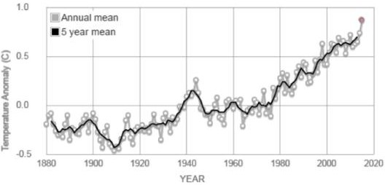
Sumber: Henderson, R., Reinert, S., Dekhtyar, P. and Migdal, A., 2016. Climate Change in 2016: Implications for Business. Harvard Business School, 14.
.
Pemanasan suhu bumi ini disebabkan efek gas rumah kaca (GRK). Emisi GRK ditentukan dengan satuan karbon dioksida ekuivalen (CO2eq). Sejak tahun 1880 konsentrasi CO2eq di atmosfer sudah naik 290 part per million (ppm) hingga 430 ppm (lihat Gambar 1). Menurut Intergovernmental Panel on Climate Change (IPCC), hingga 2030 mendatang konsentrasi CO2eq akan mencapai 500 ppm (IPCC, 2014).
Dampak perubahan iklim yang terjadi yakni naiknya level permukaan air laut, yang disebabkan oleh dua hal yakni melelehnya es di kutub serta meluasnya lautan karena menghangat. Hingga tahun 2100, diperkirakan permukaan air laut akan naik 2 meter. Hingga 2050, diperkirakan antara 665.000 hingga 1,7 juta masyarakat di wilayah Pasifik terpaksa bermigrasi akibat naiknya level permukaan air laut, terutama untuk negara kepulauan seperti Fiji, Marshall Island dan Tuvalu (Henderson, 2016).
Dampak perubahan iklim lainnya seperti perubahan pola cuaca dan cuaca ekstrim. Peningkatan suhu akibat semakin panasnya bumi akan mengubah pola cuaca dan menghasilkan cuaca ekstrim. Kecenderungannya adalah, daerah kering akan semakin kering dan daerah basah akan semakin basah (Murdiyarso, 2003).
Perubahan iklim juga berimbas pada produksi pangan dan ketersediaan air bersih. Menurut riset Food and Agriculture Organization of the United Nations, “Climate Change, Water and Food Security”, pada 2014 hanya 16 persen dari ladang pertanian mendapatkan irigasi atau pengairan. Perubahan iklim juga dikaitkan dengan naiknya ketidakstabilan politik secara global. Contohnya di Argentina, Haiti, India, harga pangan yang melonjak tajam pada 2007-2008 mendorong terjadinya kerusuhan. Perang sipil di Somalia dan Syria juga terjadi karena kekeringan berkepanjangan dan kelaparan parah akibat perubahan iklim. (Henderson, 2016).
Temperatur yang semakin tinggi meningkatkan kemungkinan sakit dan kematian akibat panas. Data Organisasi Kesehatan Dunia (WHO) pada 2012 menyebutkan 7 juta orang meninggal akibat polusi udara (Henderson, 2016).
Sementara World Bank dalam kajiannya memetakan sejumlah dampak perubahan iklim khususnya di wilayah Asia Tenggara dengan skema pemanasan antara 1,5 derajat celcius pada 2030 sampai 4 derajat celcius pada 2080. Menurut World Bank, pemanasan secara regional di kawasan Asia Tenggara membuat adanya panas ekstrem, hujan deras ekstrem, hingga kekeringan. Kemudian, terjadi angin puting beliung, naiknya level permukaan air laut yang berimbas pada abrasi pantai, banjir rob dan kurangnya air bersih. Dampak di ekosistem yakni rusaknya terumbu karang serta menghangatnya laut membuat produksi ikan bisa menurun.
Dampak lain yakni meningkatnya kemiskinan 5 persen-11 persen jika bumi menghangat 1,5 derajat celcius pada kurun waktu 2010-2039 dibanding 1961-1990. Serta dampak pada sektor pariwisata, terutama di Thailand, Indonesia, Filipina, Myanmar, Kamboja, yakni akibat naiknya permukaan air laut, cuaca ekstrem dan hilangnya keanekaragaman hayati.
2.2 Pandangan Skeptis Perubahan Iklim
Namun tidak semua orang berpandangan bahwa telah terjadi adanya perubahan iklim. Ada sejumlah pendapat yang menyatakan bahwa perubahan iklim hanyalah agenda terselubung para aktivis lingkungan yang anti-industri, ilmuwan tertentu, jurnalis dan politisi. Sehingga data yang mereka kedepankan juga tidak bisa dipertanggungjawabkan.
Pendapat seperti ini bahkan muncul di TV dengan judul "The Great Global Warming Swindle" yang ditayangkan di Inggris pada 2007 (Boykoff and Boykoff, 2004; Hargreaves et al., 2003; Zehr, 2000).
Selain itu, pandangan anti perubahan iklim juga tidak setuju jika aktivitas manusialah yang menyebabkan terjadinya perubahan iklim. Sementara para aktor politik menjadi penyebab mengapa banyak terjadi pandangan skeptis akan perubahan iklim. Rendahnya pengetahuan masuarakat akan perubahan iklim juga membuat pandangan skpetis mengenai perubahan iklim (Lorraine Whitmarsh, 2010).
Selain itu, ada pandangan anti perubahan iklim yang menyatakan jikapun ada perubahan iklim itu, bukan karena aktivitas manusia sebab perubahan iklim hanyalah sebuah siklus alami (Gallup, 2010). Sementara para aktor politik menjadi penyebab mengapa banyak terjadi pandangan skeptis akan perubahan iklim. Rendahnya pengetahuan masyarakat akan perubahan iklim juga membuat pandangan skpetis mengenai perubahan iklim (Whitmarsh, 2010). Semakin tinggi sebuah negara menganut skeptisisme terhadap perubahan iklim, maka kewaspadaan akan lingkungan masyarakatnya juga akan semakin rendah (Tranter, B., & Booth, K.,2015).

2.3 Respons Terhadap Pandangan Perubahan Iklim: Dari Protokol Kyoto hingga Persetujuan Paris
Walaupun ada pandangan yang skeptis terhadap isu perubahan iklim, namun masalah perubahan iklim tetap mendapatkan perhatian internasional, terutama efek dari gas rumah kaca (GRK). Pada COP ke-3 pada 1997, disepakati sebuah tata cara penurunan emisi GRK bernama Protokol Kyoto. Melalui Protokol Kyoto ini target penurunan emisi oleh negara-negara maju (Annex 1) dijadwalkan dan dilaksanakan melalui mekanisme yang transparan dalam periode 2008- 2012 sebesar 13,7 Gt (Murdiyarso, 2007).
Untuk mencapai target penurunan tersebut, ada tiga skema Protokol Kyoto yakni Joint Implementation (JI), Clean Development Mechanism (CDM), dan Emission Trading (ET). CDM merupakan mekanisme yang bisa dilakukan antara negara maju dan negara berkembang. CDM ini merupakan penurunan emisi berbasis pasar. CDM memungkinkan negara maju berinvestasi di negara berkembang pada berbagai sektor untuk menurunkan target emisinya. (Murdiyarso, 2007).
Dalam Protokol Kyoto ini, negara-negara berkembang disebutkan sebagai negara yang menanggung dampak perubahan iklim yang paling besar. Sementara negara maju harus bertanggungjawab karena sudah lama mengemisikan gas rumah kaca dalam jumlah besar yang menjadi penyebab terjadinya perubahan iklim. Oleh sebab itulah, negara majulah yang memiliki tanggungjawab menurunkan emisi, tidak dengan negara berkembang. Tidak heran jika negara-negara kepulauan dan negara miskin di Afrika Tangeh merupakan negara yang pertama-tama meratifikasi Protokol Kyoto ini (Murdiyarso, 2002). .
Namun salah satu negara maju yakni Amerika Serikat (AS) memiliki pandangan skeptis dalam hal lingkungan, sehingga memutuskan untuk menolak berpartisipasi dalam Protokol Kyoto. Pengurangan emisi di negara maju bisa berdampak pada keberlangsungan industri minyak di negara tersebut. AS juga tidak setuju jika negara berkembang dengan penduduk besar seperti China dan India dibebaskan dari kewajiban menurunkan emisi. AS juga berpandangan jika kebenaran ilmiah perubahan iklim dan cara pemecahannya didukung pemahaman ilmiah yang terbatas. Oleh sebab itu, AS melalui Presiden George W Bush menolak meratifikasi Protokol Kyoto ini pada 13 Maret 2011 (Murdiyarso, 2002).
Indonesia sendiri sebagai salah satu negara kepulauan menyadari dampak perubahan iklim ini. Indonesia kemudian meratifikasi Protokol Kyoto pada tanggal 23 Juni 2004. Dengan meratifikasi protokol ini, Indonesia dan negara berkembang lain dapat merasakan manfaat menarik dana investasi untuk ko mpensasi pembatalan proyek-proyek dengan emisi GRK tinggi. Negara berkembang bia menentukan arah pembangunnanya berdasarkan pembangunan yang berkelanjutan dan ramah lingkungan. Ratifikasi ini juga menjadikan Indonesia tidak tertinggal dalam pergaulan internasional (Murdiyarso, 2002).
Protokol Kyoto ini baru berlaku pada 2005 (entry to force). Penyelenggaraan Protokol Kyoto sendiri berakhir pada 2012 dan diperpanjang hingga 2020 pada Conference of Parties (COP) ke-18 di Doha, Qatar, pada Desember 2012. Namun negara-negara yang meratifikasinya lantaran negara dengan emisi karbon besar seperti Amerika Serikat tidak mau meratifikasi Protokol ini sehingga setelah 2020 Protokol Kyoto tidak lagi berlaku.
Terobosan besar baru terjadi pada COP ke-21 di Paris, Perancis pada 30 November – 12 Desember 2015. Kesepakatan yang dikenal dengan Persetujuan Paris atau Paris Agreement diteken oleh 195 negara dan entry to force pada November 2016 karena jumlah negara yang meratifikasinya sudah melebihi target minimal 55 negara yang mewakili 55% dari total emisi GRK global.
Indonesia meratifikasi Persetujuan Paris dengan menerbitkan UU Nomor 16 tahun 2016 tentang Pengesahan Paris Agreement to the United Nations Framework Convention on Climate Change tertanggal 24 Oktober 2016. Ratifikasi ini dilakukan sebelum pelaksanaan COP ke-22 di Marakesh, Maroko, pada 7-18 November 2016.

2.4 Isi Persetujuan Paris dan Riset Dunia Terkait Persetujuan Paris
Persetujuan Paris sendiri berisi kesepakatan global untuk menjaga suhu bumi di bawah 2 derajat celcius serta adanya komitmen global untuk mengurangi emisi gas rumah kaca (GRK) dalam rangka menjaga suhu bumi tersebut. Tabel 2 di bawah ini berisi materi pokok Persetujuan Paris:
Tabel 2. Materi Pokok Persetujuan Paris
Article | Materi Pokok Persetujuan Paris
article 3 | Kewajiban masing-masing negara untuk menyampaikan kontribusi penurunan emisi GRK melalui NDC yang meningkat setiap periode, dan negara berkembang perlu mendapatkan dukungan untuk meningkatkan ambisi tersebut
article 4 | Komitmen Para Pihak melakukan upaya penurunan emisi GRK secepat mungkin melalui aksi mitigasi
article 5 | Pendekatan kebijakan dan insentif positif untuk aktivitas mitigasi sektor kehutanan termasuk melalui pembayaran berbasis hasil – REDD+
article 6 | Pengembangan kerja sama mitigasi secara sukarela antarnegara termasuk melalui mekanisme pasar dan non pasar
article 7 | Penetapan tujuan global adaptasi yang membutuhkan dukungan dan kerja sama internasional khususnya bagi negara berkembang
article 8 | Pengakuan pentingnya meminimalkan dan mengatasi kerugian dan kerusakan (loss and damage) akibat dampak buruk perubahan iklim
article 9 | Kewajiban negara maju menyediakan sumber pendanaan untuk membantu negara berkembang dalam melaksanakan mitigasi-adaptasi. Selain itu pihak lain dapat memberikan dukungan secara sukarela
article 10 | Peningkatan aksi kerja sama seluruh negara dalam pengembangan dan alih Teknologi
article 11 | Perlunya kerja sama Para Pihak dan kewajiban negara maju untuk memperkuat dukungan bagi peningkatan kapasitas negara berkembang
article 12 | Kerja sama Para Pihak dalam upaya penguatan pendidikan, pelatihan, kesadaran publik, partisipasi publik, dan akses publik terhadap informasi mengenai perubahan iklim
article 13 | Pembentukan dan pelaksanaan kerangka kerja transparansi yang merupakan pengembangan dari yang sudah ada di bawah Konvensi, meliputi aksi maupun dukungan dengan fleksibilitas bagi negara berkembang
article 14 | Pelaksanaan secara berkala inventarisasi dari implementasi Persetujuan Paris untuk menilai kemajuan kolektif, dimulai tahun 2023 dan selanjutnya dilakukan setiap lima tahun
article 15 | Pembentukan mekanisme untuk memfasilitasi implementasi dan mendorong kepatuhan terhadap Persetujuan Paris
Sumber: United Nations Climate Change Annual Report 2017
Setelah COP 21 di Paris, penguatan implementasi Persetujuan Paris terus dilakukan terutama dalam hal penguatan unsur teknis dari artikel-artikel Persetujuan Paris yang sudah disepakati di COP 22 di Marrakesh, Maroko.
Berikut perjalanan sejumlah Conference of Parties (COP) yang dilaksanakan
setelah COP yang melahirkan Persetujuan Paris:
COP 21 2015 : Paris, Perancis
COP 22 2016 : Marrakesh, Maroko
COP 23 2017: Bonn, Jerman
COP 24 2018 : Katowice, Polandia
COP 25 2019: Santiago, Chile
Sementara hasil dari COP tersebut adalah sebagai berikut (Tabel 3).

Tabel 3. Pelaksanaan dan Hasil COP
Tahun | Hasil
2015 | Adopsi Persetujuan Paris
2016 | Persetujuan Paris masuk tahap entry into force  CMA 1.0 pertemuan pertama para pihak negara-negara yang sudah meratifikasi PA
2017 | COP 23 di Bonn
2018 | Laporan IPCC 1.5  Dialog Talanoa  Work Programme, adopsi PA pre-2020, keuangan dan adaptasi (untuk diadopsi di COP 24 di Katowice, Polandia)
Sumber: United Nations Climate Change Annual Report 2017
Pada COP 23, membicarakan investasi dalam aksi perubahan iklim. Seperti diketahui di article 9 isi Persetujaun Paris berisi mengenai komitmen negara maju untuk membantu pendanaan untuk perubahan iklim di negara berkembang. Pada COP 23, disebutkan total nilainya hampir mencapai 1 miliar dollar AS. Komitmen pendanaan tersebut datang dari sejumlah negara, seperti disebutkan di (Tabel 4):
Tabel 4. Komitmen Pendanaan dari Negara Maju untuk Persetujuan Paris
No | Komitmen Pendanaan
1. | Norwegia, Unilever, dan mitra lainnya sebesar 400 juta dollar AS untuk pendanaan bidang agrikultur, pertanian dan manajemen hutan berkelanjutan.
2. | The Insuresilience Inititiative, menambahkan pendanaan sebesar 125 juta dollar AS dari Jerman untuk mendukung asuransi untuk 400 juta masyarajat miskin hingga 2020.
3. | Jerman, Inggris, dan Irlandia Utara mengumumkan pendanaan 153 juta dollar AS untuk program perubahan iklim dan deforestasi di hutan Amazon.
4. | The European Investment Bank mengumumkan pendanaan senilai 75 juta dollar AS dari total pendanaan 405 juta dollar AS untuk ketahanan air, distribusi air dan penanganan limbah air di ibu kota Fiji di Suva.
5. | Green Climate Fund dan European Bank for Reconstruction and Development mendedikasikan lebih dari 37 juta dollar AS untuk bantuan total 243 juta dollar AS untuk proyek konservasi air Saiss di Maroko.
6. | The United Nations Development Programme, Jerman, Spanyol dan Uni Eropa merilis program pendukung NDC sebesar 52 juta dollar AS untuk negara-negara berkembang melaksanakan Persetujuan Paris.
7. | The International Energy Agency, didukung 13 negara, merilis pendanaan untuk program energi bersih senilai 37 juta dollar AS.
8. | The World Health Organizations, bersama Sekretariat UN Climate Change dan Presidensi COP 23 mengumumkan inisiatif spesial untuk dukungan finansial internasional untuk perubahan iklim dan kesehatan di pulau-pulau kecil di negara berkembang pada 2030.
9. | The Ocean Pathway Partnership bertujuan pada 2020 akan memperkuat aksi dan pendanaan untuk perubahan iklim dan kelautan dan proses menuju target NDC.
Sumber: United Nations Climate Change Annual Report 2017

2.5 NDC, RAN-GRK, NAMAs
Nationally Determined Contribution (NDC) merupakan bagian penting dari Persetujuan Paris. NDC berisi pernyataan komitmen negara pihak melalui United Nations Framework Convention on Climate Change/UNFCCC). NDC Indonesia berisi komitmen untuk menurunkan emisi gas rumah kaca (GRK) hingga 29 persen pada 2030 dengan usaha sendiri, dan hingga 41 persen dengan bantuan internasional.
Nationally Appropriate Mitigation Actions (NAMAs) dibahas pada COP ke-13 di Bali pada 2007. NAMAs merupakan semua aksi untuk mereduksi emisi GRK di negara berkembang dan dipersiapkan di bawah payung inisiatif pemerintah negara tersebut. NAMAs muncul karena banyaknya jumlah negara berkembang yang membutuhkan bantuan dari negara maju sementara jumlah bantuan negara maju belum besar.
NAMAs di Indonesia dituangkan dalam komitmen penurunan emisi GRK pada Peraturan Presiden Nomor 61 tahun 2011 tentang Rencana Aksi Nasional GRK (RAN-GRK) tanggal 28 Oktober 2011. RAN-GRK ini berlaku 2010-2020 untuk bidang berbasis lahan, energi dan pengelolaan limbah.
Pada Perpres tersebut Pemerintah Daerah juga diwajibkan untuk menyusun Rencana Aksi Daerah Penurunan Emisi Gas Rumah Kaca (RAD-GRK) sesuai dengan potensi dan kemampuan masing-masing daerah.
Berikut RAN-GRK khusus sektor energi menurut Kementerian Energi dan Sumber Daya Manusia (ESDM) seperti terlihat dalam (Gambar 2):
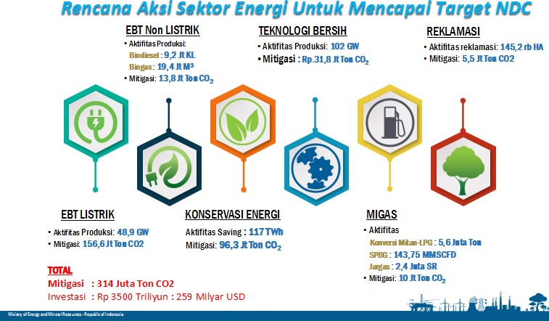
Gambar 2. Rencana Aksi Sektor Energi untuk Mencapai Target NDC
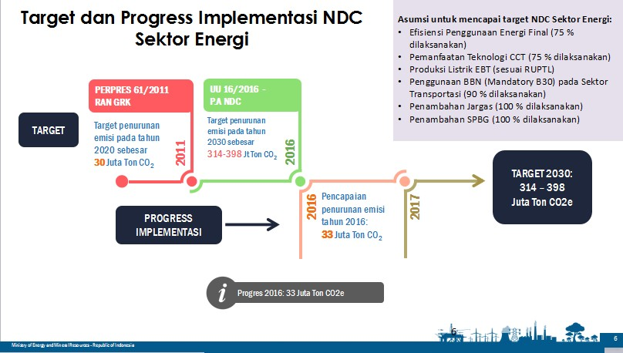
Sumber: Capaian Pelaksanaan RAN GRK Sektor Energi, Direktorat Konservasi Energi Kementerian ESDM, Agustus 2018.

Untuk menindaklanjuti RAN-GRK, terbit PP 79 tahun 2014 tentang Kebijakan Energi Nasional (KEN) dan Perpres No 22 Tahun 2017 tentang Rencana Umum Energi Nasional (RUEN) yang isinya menetapkan target 23% EBT dari bauran energi primer dan 17% efisiensi energi (EE) dari BAU Energi Final.

2.6 Konservasi Energi
Menurut Peraturan Pemerintah No. 70 tahun 2009 tentang Konservasi Energi, definisi konservasi energi adalah upaya sistematis, terencana dan terpadu guna melestarikan sumber daya energi dalam negeri serta meningkatkan efisiensi pemanfaatannya. Konsep dasar konservasi energi adalah pengendalian konsumsi energi. Konsumsi energi meningkat sejalan dengan kegiatan pembangunan yang berdampak pada peningkatan taraf hidup dan pertambahan penduduk. Pemanfaatan energi tanpa usaha untuk mengendalikannya atau tanpa usaha untuk menghemat, akan mengakibatkan habisnya cadangan energi dalam waktu yang relatif singkat sehingga berdampak buruk yaitu tidak dapat direalisasikannya pembangunan yang berkelanjutan (sustainable).
Konsep dasar ini berlaku bagi semua pengguna energi baik di sektor industri, sektor transportasi, sektor rumahtangga maupun bangunan komersial. Undang-Undang Nomor 30 Tahun 2007 Tentang Energi menyebutkan bahwa Pemerintah dan/atau pemerintah daerah berkewajiban menyediakan energi melalui diversivikasi, konservasi, dan intensifikasi sumber energi dan energi. Konservasi Energi Nasional menjadi tanggung jawab Pemerintah, Pemerintah daerah, Pengusaha dan Masyarakat (OJK, 2016). Mereduksi permintaan energi dunia melalui konservasi dan inovasi merupakan salah satu upaya untuk menurunkan emisi GRK.
Menurut Kementerian Lingkungan Hidup dan Kehutanan (KLHK), target konservasi energi hingga 2025 meliputi sebagai berikut:
- untuk mencapai elastisitas energi dibawah satu pada 2025,
- untuk mereduksi intensitas energi sebesar 1 persen per tahun hingga 2025
- untuk mencapai penghematan energi final hingga 17 persen di 2025 atau sebesar 366 juta barrel of oil equivalent (BOE) dengan potensial penurunan emisi GRK hingga 195 juta ton CO2.

2.7 Energi Baru dan Terbarukan (EBT)
Menjaga konsentrasi emisi gas rumah kaca (GRK) di bawah 450 part per million (ppm) memerlukan pengembangan untuk dapat menangkap CO2 dari atmosfer, salah satu caranya dengan meninggalkan pembangkit listrik dari batu bara, gas dan minyak dan beralih ke pembangkit listrik energi air, nuklir, solar dan angin. Berdasarkan Peraturan Menteri (Permen) ESDM Nomor 12 Tahun 2017, yang dimaksud dengan sumber energi terbarukan adalah sumber energi yang dihasilkan dari sumberdaya energi yang berkelanjutan jika dikelola dengan baik, antara lain panas bumi, angin, bioenergi, sinar matahari serta gerakan dan perbedaan suhu lapisan laut.
Berikut sejumlah peraturan pendukung EBT di Indonesia yang sudah terbit seperti dirangkum di (Tabel 5) di bawah ini:

Tabel 5. Peraturan Pendukung EBT
NO | PERATURAN PENDUKUNG EBT
1. | Undang-undang Nomor 30 tahun 2007 tentang Energi; regulasi payung penekanan khusus terhadap EBT Pasal 20 ayat (3) mengamanatkan bahwa penyediaan energi baru dan energi terbarukan wajib ditingkatkan oleh Pemerintah dan pemerintah daerah sesuai dengan kewenangannya
2. | Undang-undang Nomor 30 tahun 2007 tentang Energi; regulasi payung penekanan khusus terhadap EBT Pasal 20 ayat (3) mengamanatkan bahwa penyediaan energi baru dan energi terbarukan wajib ditingkatkan oleh Pemerintah dan pemerintah daerah sesuai dengan kewenangannya
3. | Undang-undang Nomor 30 tahun 2007 tentang Energi; regulasi payung penekanan khusus terhadap EBT Pasal 20 ayat (3) mengamanatkan bahwa penyediaan energi baru dan energi terbarukan wajib ditingkatkan oleh Pemerintah dan pemerintah daerah sesuai dengan kewenangannya
4. | Undang-undang Nomor 30 tahun 2007 tentang Energi; regulasi payung penekanan khusus terhadap EBT Pasal 20 ayat (3) mengamanatkan bahwa penyediaan energi baru dan energi terbarukan wajib ditingkatkan oleh Pemerintah dan pemerintah daerah sesuai dengan kewenangannya
5. | Undang-undang Nomor 30 tahun 2009 tentang Ketenagalistrikan
6. | Undang-undang Nomor 21 tahun 2014 tentang Panas Bumi
7. | Undang-undang Nomor 16 tahun 2016 tentang Pengesahan Paris Agreement To The United Nations Framework Convention On Climate Change
8. | Peraturan Pemerintah Nomor 79 tahun 2014 tentang Kebijakan Energi Nasional, Pasal 9 mengamanatkan bahwa peran Energi Baru dan Energi Terbarukan paling sedikit 23% tahun 2025 dan paling sedikit 31% tahun 2050 sepanjang keekonomiannya terpenuhi
9. | Peraturan Pemerintah Nomor 7 Tahun 2017 tentang Panas Bumi untuk Pemanfaatan Tidak Langsung
10. | Peraturan Presiden Nomor 4/2016 tentang Percepatan Infrastruktur Ketenagalistrikan, Pasal 14 mengamanatkan bahwa pelaksanaan percepatan infrastruktur ketenagalistrikan mengutamakan pemanfaatan energi baru dan terbarukan
11. | Peraturan Presiden Nomor 47/2017 tentang Penyediaan Lampu Tenaga Surya Hemat Energi Bagi Masyarakat Yang Belum Mendapatkan Akses Listrik
12. | Peraturan Presiden Nomor 22/2017 tentang Rencana Umum Energi Nasional (RUEN)
13. | Peraturan Menteri ESDM Nomor 50 Tahun 2017 tentang Pemanfaatan Sumber Energi Terbarukan untuk Penyediaan Tenaga Listrik.
14. | Permen ESDM Nomor 05/2018 tentang Perubahan Atas Peraturan Menteri Energi dan Sumber Daya Mineral Nomor 33 Tahun 2017 tentang Tata Cara Penyediaan Lampu Tenaga Surya Hemat Energi Bagi Masyarakat Yang Belum Mendapatkan Akses Listrik;
15. | Peraturan Menteri ESDM Nomor 12 Tahun 2018 tentang Perubahan Atas Peraturan Menteri ESDM Nomor 39 Tahun 2017 Tentang Pelaksanaan Kegiatan Fisik Pemanfaatan Energi Baru dan Terbarukan dan Konservasi Energi (EBTKE).

Sumber: Direktorat Jenderal Ketenagalistrikan Kementerian ESDM, 2018

Capaian pengembangan EBT di Indonesia hingga kuartal I 2018, seperti terlihat di (Gambar 3) sebagai berikut:
Gambar 3. Capaian dan Target Ditjen EBTKE ESDM Kuartal I 2018
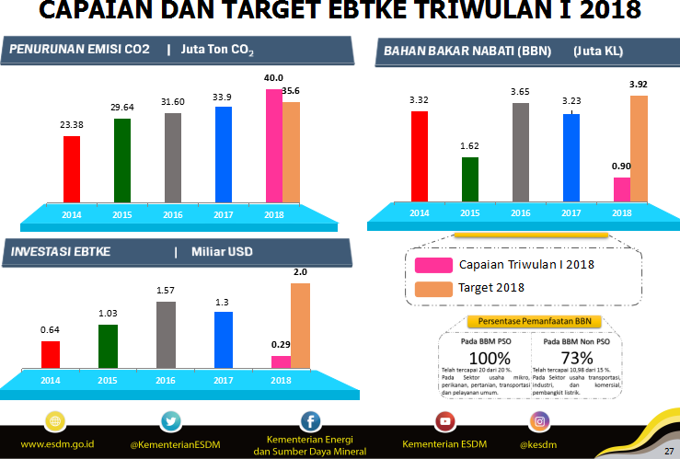
Sumber: Direktorat Jenderal Energi Baru Terbarukan dan Konservasi Kementerian ESDM, 7 Juli 2018.

2.8 Ekonomi Karbon Rendah
KEP.125/M.PPN/HK/12/2017 merupakan keputusan Menteri Bappenas untuk Pembentukan Panitia Antar Kementerian Penyusunan Rancangan Peraturan Presiden tentang Perencanaan Rendah Karbon. Aturan ini pada dasarnya merupakan sebuah mitigasi perubahan iklim. Aturan ini berorientasi pada keseimbangan pertumbuhan ekonomi, pengentasan kemiskinan dan stabilitas sosial, serta upaya penurunan emisi gas rumah kaca. Aturan ini untuk melengkapi Perpres 61/2011 tentang Rencana Aksi Nasional Penurunan Emisi Gas Rumah Kaca (RAN-GRK) yang hanya mengatur soal penurunan emisi gas rumah kaca.

